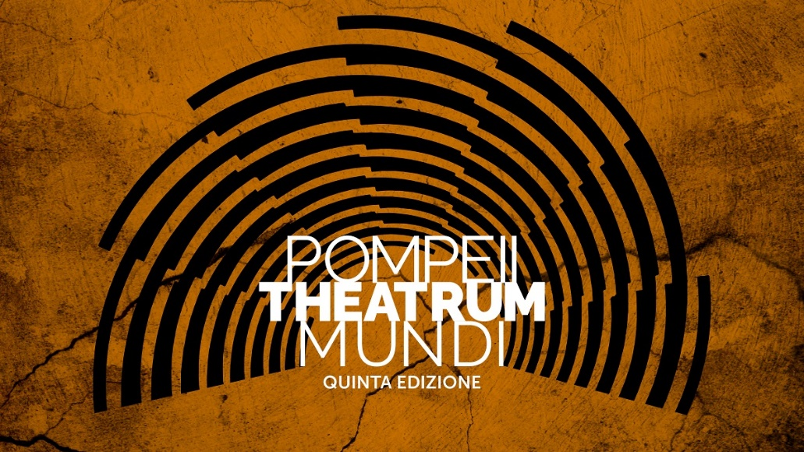

comunicato stampa

Al via POMPEII THEATRUM MUNDI 2022
rassegna estiva del
Teatro di Napoli-Teatro Nazionale
organizzata con il Parco Archeologico di Pompei
in collaborazione con il Campania Teatro Festival

Tra il 17 giugno e il 16 luglio 2022
8 sere d’estate in uno dei luoghi più belli al mondo
sedotti dalla grande danza di Josè Montalvò
dal teatro di Elena Bucci e Chiara Muti
dalla tragedia classica di Jacopo Gassmann
dall’arte di William Kentridge con la Sinfonia N. 10 di Dmitrij Šostakovič

Sul finire dell’intensa, applaudita Stagione 2021/2022 ai suoi ultimi appuntamenti (tra i quali spiccano la coproduzione internazionale di Tartufo di Jean Bellorini in prima assoluta al Teatro Mercadante; Villino bifamiliare di Fabrizia Ramondino diretto da Arturo Cirillo, in prima assoluta al Teatro San Ferdinando e Pupo di zucchero di Emma Dante, ultimo del cartellone del Mercadante), il Teatro di Napoli-Teatro Nazionale diretto da Roberto Andò presenta la nuova, quinta edizione della rassegna estiva POMPEII THEATRUM MUNDI.
Realizzata con il Parco Archeologico di Pompei diretto da Gabriel Zuchtriegel, in collaborazione con il Campania Teatro Festival diretto da Ruggero Cappuccio, la manifestazione estiva del Teatro Nazionale prenderà il via il 17 giugno, presentando al Teatro Grande del Parco Archeologico di Pompei fino al 16 luglio quattro spettacoli a firma di importanti registi e artisti della scena nazionale e internazionale, con sensibilità, stili e linguaggi che vanno dalla danza al teatro all’arte visuale e musicale.
Quattro importanti titoli, ognuno replicato due sere, per offrire all’ormai affezionato pubblico della rassegna otto sere di grande spettacolo dal vivo all’insegna della qualità artistica e autorale.

Si parte venerdì 17 e sabato 18 giugno, sempre alle 21.00, con la prima italiana di
GLORIA / La vita è una festa, la nuova opera di Josè Montalvò, il 68enne coreografo francese che dello spettacolo firma anche scenografia e ideazione video. Una numerosa, eterogenea compagnia di 16 danzatori interpreti di un autentico inno alla gioia: «In essi si legge questa utopia vivissima, sottolinea Josè Montalvo: celebrare incondizionatamente la parte luminosa dell'umanità».
Gloria / La vita è una festa, è una produzione Maison des Arts et de la Culture de Créteil in coproduzione con Chaillot-Théâtre National de la Danse, Le Channel, Scène Nationale de Calais (con la partecipazione), Festspielhaus Saint Pölten in collaborazione con Campania Teatro Festival.

Secondo spettacolo in programma, venerdì 24 e sabato 25 giugno alle 21.00 – sarà DUE REGINE: Mary Stuart vs. Elizabeth Tudor / Elizabeth Tudor vs. Mary Stuart, elaborazione drammaturgica, regia e interpretazione di Elena Bucci e Chiara Muti, da un’idea di Elena Bucci. Due attrici e registe della nostra scena interpretano le regine Mary Stuart ed Elizabeth Tudor, incatenate l’una all’altra in un eterno duello: due regine, due donne, due religioni, due temperamenti opposti, due segni zodiacali in contrasto, due visioni della politica, della vita, dell’amore, due destini. La vita dell’una significa la morte dell’altra: pur di vincere si ricorre alla guerra e all’intrigo, viene sacrificato ogni sussulto di pietà, ogni possibile misericordia.
Una produzione Le belle bandiere in collaborazione con Campania Teatro Festival, con il sostegno di Regione Emilia Romagna, Comune di Russi.

Mercoledì 29 e giovedì 30 giugno alle 21.00, in prima assoluta italiana, va in scena la nuova creazione firmata dall’artista sudafricano William Kentridge dal titolo OH THE BELIEVE IN ANOTHER WORLD. Sinfonia N. 10 di Dmitrij Šostakovič eseguita dalla Luzerner Sinfonieorchester diretta da Michael Sanderling.
Tra i maggiori maestri dell’arte contemporanea, la cui arte fonde elementi onirici ed elementi storici per riflettere sul colonialismo, sullo sfruttamento, sul capitalismo, Kentridge ha realizzato questa opera su commissione della Luzerner Sinfonieorchester (Lucerna) che lo ha incaricato di creare un film basato sulla Sinfonia N° 10 di Dmitrij Šostakovič composta nel 1953, anno della morte di Stalin, passata alla storia come la resa dei conti del compositore con lo stalinismo nel suo insieme e, specialmente nel secondo movimento, il grottesco ritratto musicale del tiranno in occasione della morte.

Ultimo spettacolo della rassegna, venerdì 15 e sabato 16 luglio sempre alle 21.00, è IFIGENIA IN TAURIDE di Euripide, nella traduzione di Giorgio Ieranò e la regia di Jacopo Gassmann. Interpretato da Anna Della Rosa, Ivan Alovisio, Massimo Nicolini, Alessio Esposito, Stefano Santospago, Rosario Tedesco, Anna Charlotte Barbera, con il Coro di schiave greche composto da Luisa Borini, Gloria Carovana, Marta Cortellazzo Wiel, Roberta Crivelli, Noemi Grasso, Leida Kreider, Giulia Mazzarino, Livia Rossi, Valentina Spaletta Tavella, assistiamo alla vicenda di Ifigenia in Tauride, grande classico del teatro antico, allestito dall’INDA – Istituto Nazionale del Dramma Antico a Siracusa, dove debutterà questa estate per approdare poi a Pompei, a chiudere la quinta edizione della rassegna.

Orario rappresentazioni: 21.00
Per l’acquisto, le offerte e le modalità d’ingresso:
www.teatrodinapoli.it | biglietteria: tel. 081.5513396 | e.mail: biglietteria@teatrodinapoli.it

ufficio stampa
responsabile Sergio Marra | e.mail: s.marra@teatrodinapoli.it
Valeria Prestisimone | e.mail: v.prestisimone@teatrodinapoli.it

